UNIVERSIDAD COOPERATIVA DE COLOMBIA
Facultad de Ingeniería
Programa de Ingeniería de Software
Física 3 (Electricidad y Magnetismo)
Dinámica y propagación de energía en una red de osciladores RLC acoplados
Informe del proyecto final
Integrantes
[Nombre completo del integrante 1]
[Nombre completo del integrante 2]
[Nombre completo del integrante 3]
[Nombre completo del integrante 4]

Docente
Miguel Alejandro Molina Ceron
San Juan de Pasto, Nariño
Noviembre de 2026

Contenido
Resumen 4
1. Introducción 4
1.1 Objetivo general 4
1.2 Objetivos específicos 4
1.3 Preguntas de investigación 5
2. Marco teórico 5
2.1 Oscilador RLC 5
2.2 Justificación del acoplamiento 6
2.3 Forma matricial y laplaciano 6
2.4 Energía total del sistema 6
2.5 Modos normales 6
2.6 Tiempos cortos y rapidez de propagación 7
2.7 Topologías 7
3. Metodología 7
3.1 Parámetros 7
3.2 Redes y realizaciones 8
3.3 Método numérico 8
3.4 Cantidades medidas 9
3.5 Ajustes funcionales 9
3.6 Experimentos 9
3.7 Estructura del programa 10
3.8 Validación 10
4. Resultados 11
4.1 Propagación de la perturbación (P1) 12
4.2 Tiempo de llegada y distancia (P3) 13
4.3 Efecto de K en la rapidez de propagación (P2, P7) 15
4.4 Energía media y distancia (P2, P4) 16
4.5 Heterogeneidad energética (P8) 18
4.6 Nodos a igual distancia (P5) 19
4.7 Influencia de la topología (P6) 20
4.8 Sensibilidad (E5) 21
4.9 Videos 22
5. Discusión: respuesta a las preguntas de investigación 22
6. Conclusiones 23
Referencias 23
Anexo A. Reproducción de los resultados 24

Resumen
Este trabajo estudia numéricamente cómo se propaga una perturbación localizada en una red de N = 100 osciladores RLC acoplados y cómo se reparte su energía según la distancia topológica a la fuente. Se compararon cuatro topologías con grado medio cercano a 4 (malla 10 × 10, anillo regular, mundo pequeño de Watts–Strogatz y Erdős–Rényi conexa, estas dos con 30 realizaciones) y valores del acoplamiento κ = K/ω₀² entre 0.01 y 10. El sistema se integró con DOP853 y se validó contra la solución exacta por modos normales, con un error menor que 1.5 × 10⁻⁹ Q₀, y contra el balance de energía total, con un residuo menor que 1.3 × 10⁻⁷.
El tiempo de llegada crece con la distancia según una ley de potencia t_γ = a·dᵇ con b entre 1.4 y 2.3 (κ ≥ 0.1): el frente se desacelera. La rapidez de propagación crece como κ con acoplamiento débil y como √κ con acoplamiento fuerte, con la transición en κ_c ≈ 0.55–0.91, es decir, K ≈ ω₀². La energía media cae de forma exponencial con la distancia cuando el acoplamiento es débil y se reparte de forma casi uniforme cuando es fuerte. Los nodos a igual distancia no responden igual: el número de caminos más cortos explica su tiempo de llegada y su peso en los modos normales explica su energía con acoplamiento fuerte. Erdős–Rényi es la red más rápida y de mayor alcance, y el anillo la más lenta.
Palabras clave: circuitos RLC, osciladores acoplados, redes complejas, laplaciano de grafos, modos normales, propagación de energía, métodos numéricos.

1. Introducción
Un circuito RLC es el sistema básico para estudiar oscilaciones eléctricas: la carga y la corriente intercambian energía entre el capacitor y el inductor, mientras la resistencia la disipa. Cuando muchos circuitos se acoplan, la red se convierte en un medio por el que puede viajar una perturbación. Este proyecto estudia ese problema con el modelo del enunciado (Molina Ceron, 2026):
Q̈ᵢ + γ Q̇ᵢ + ω₀² Qᵢ = K Σⱼ Aᵢⱼ (Qⱼ − Qᵢ) (1)
donde Qᵢ es la carga del oscilador i, γ = R/L, ω₀² = 1/(LC), K es la intensidad del acoplamiento y A es la matriz de adyacencia de la red (no dirigida, sin autoenlaces).

1.1 Objetivo general
Analizar numéricamente la dinámica de una red de osciladores RLC acoplados, estudiando la influencia de la intensidad del acoplamiento K y de la topología de la red sobre la propagación de perturbaciones y la distribución de energía.

1.2 Objetivos específicos
- Derivar, con las leyes de Kirchhoff, la ecuación de un oscilador RLC.
- Extender el modelo a N osciladores acoplados y justificar el término de acoplamiento.
- Construir redes de malla, regulares, de mundo pequeño y de Erdős–Rényi mediante su matriz de adyacencia.
- Analizar la propagación de una perturbación aplicada sobre un único oscilador.
- Determinar el tiempo de propagación y su relación con la distancia topológica.
- Calcular la energía de cada oscilador.
- Determinar la energía media y su distribución en función de la distancia.
- Comparar valores de K en la rapidez de propagación y la distribución energética.
- Analizar la influencia de la topología, incluida la diferencia entre nodos a igual distancia.
- Ajustar modelos matemáticos a los datos, con medidas de dispersión.
- Generar videos de la propagación para distintos K y topologías.

1.3 Preguntas de investigación
Tabla 1. Preguntas de investigación del enunciado.
N.º | Pregunta
P1 | ¿Cómo se propaga una perturbación inicialmente localizada hacia los demás osciladores?
P2 | ¿Cómo influye K en la propagación y en la distribución de energía según la distancia a la fuente?
P3 | ¿Existe una relación entre el tiempo de llegada y la distancia topológica?
P4 | ¿Cómo varía la energía media de los osciladores con su distancia a la fuente?
P5 | ¿Los osciladores a igual distancia presentan la misma respuesta energética y el mismo tiempo de propagación?
P6 | ¿Cómo influye la topología (malla, regular, mundo pequeño, Erdős–Rényi)?
P7 | ¿Qué interpretación física tiene el efecto del acoplamiento?
P8 | ¿Cómo cambia la heterogeneidad energética, σ(d), con la distancia?

2. Marco teórico

2.1 Oscilador RLC
En un circuito RLC en serie sin fuente, la ley de mallas de Kirchhoff establece que la suma de las caídas de voltaje es cero. Con I = dQ/dt:
L dI/dt + R I + Q/C = 0 ⇒ Q̈ + γ Q̇ + ω₀² Q = 0 (2)
El inductor aporta inercia, el capacitor la fuerza de restitución y el resistor el rozamiento (Young, Freedman y Ford, 2020; French, 1971). Con R = 1 Ω, L = 1 mH y C = 1 µF el circuito es subamortiguado (γ < 2ω₀) y, para Q(0) = Q₀ e I(0) = 0,
Q(t) = Q₀ e^(−γt/2) [cos Ωt + (γ/2Ω) sen Ωt], Ω² = ω₀² − γ²/4 (3)
La energía E = Q²/(2C) + LI²/2 cumple dE/dt = −RI²: solo R la disipa. Para γ ≪ ω₀, E(t) ≈ E₀e^(−γt), por lo que t_γ = γt mide el tiempo en unidades de decaimiento.

2.2 Justificación del acoplamiento
El enunciado pide justificar el término de acoplamiento sin fijar un circuito. Se propone que dos mallas vecinas compartan un capacitor C_c. Por esa rama circula Iᵢ − Iⱼ, su carga es Qᵢ − Qⱼ y su voltaje (Qᵢ − Qⱼ)/C_c. La ley de mallas en la malla i es
L Q̈ᵢ + R Q̇ᵢ + Qᵢ/C + Σⱼ Aᵢⱼ (Qᵢ − Qⱼ)/C_c = 0, K = 1/(L C_c) (4)
y al dividir entre L se recupera la ecuación (1). K tiene unidades de s⁻², como ω₀²; un C_c grande produce poco voltaje y un acoplamiento débil. La construcción es directa en circuitos planos como la malla; en redes arbitrarias es una idealización. Con dos mallas, la suma y la diferencia de cargas se desacoplan y oscilan con ω₀ y √(ω₀² + 2K): la energía pasa de una malla a otra en un tiempo t_tr ≈ πω₀/K cuando K ≪ ω₀² (French, 1971).

2.3 Forma matricial y laplaciano
Con el grado kᵢ = Σⱼ Aᵢⱼ y el laplaciano Λ = D − A (D, matriz diagonal de grados), la red se escribe en forma vectorial y de primer orden, como en las ecuaciones (8) a (10) del enunciado:
Q̇ = I, İ = −γ I − (ω₀² 𝕀 + K Λ) Q (5)
Λ es simétrica, semidefinida positiva y sus filas suman cero; el número de autovalores nulos es el número de componentes conexas (von Luxburg, 2007). Por eso las redes de Erdős–Rényi se restringieron a muestras conexas.

2.4 Energía total del sistema
La energía de cada malla, Eᵢ = Qᵢ²/(2C) + LIᵢ²/2 (ecuación 13 del enunciado), no incluye la energía guardada en los capacitores de acoplamiento. La cantidad con balance exacto es
H = Σᵢ Eᵢ + (LK/2) Qᵀ Λ Q, dH/dt = −R Σᵢ Iᵢ² (6)
Con la condición inicial del enunciado, H(0) = E₀(1 + k₀κ), con k₀ el grado de la fuente. Como H no aumenta, Σᵢ Eᵢ(t) ≤ E₀(1 + k₀κ): la suma de energías puede superar E₀ y ⟨Eᵢ⟩/E₀ no es una fracción de la energía total. Se usan Eᵢ y E₀ como pide el enunciado, y H como diagnóstico.

2.5 Modos normales
Los autovectores ortonormales vₙ de Λ, con autovalores λₙ, desacoplan la red en N osciladores independientes de frecuencia ωₙ² = ω₀² + Kλₙ. Con las condiciones iniciales del enunciado,
Qᵢ(t) = Q₀ Σₙ vₙ(i) vₙ(0) e^(−γt/2) [cos Ωₙt + (γ/2Ωₙ) sen Ωₙt] (7)
K entra por las frecuencias y la topología por los pesos vₙ(i)vₙ(0). Como todos los modos decaen con la misma tasa, H(t) ≈ H(0)e^(−γt) para cualquier K y red. Esta solución exacta es la referencia para validar el integrador. Dos nodos a igual distancia solo responden igual si una simetría de la red los intercambia.

2.6 Tiempos cortos y rapidez de propagación
Con R = 0, el desarrollo de Taylor de la ecuación (5) muestra que el primer término no nulo en un nodo a distancia d es
Qᵢ(t) ≈ Q₀ Nᵢ K^d t^(2d) / (2d)! (8)
donde Nᵢ es el número de caminos más cortos entre la fuente y el nodo i. El exponente 2d hace que los nodos lejanos tarden en alcanzar una energía medible, y un Nᵢ mayor adelanta el cruce del umbral. En una cadena, los modos son ondas con ω²(q) = ω₀² + 2K(1 − cos q) y velocidad de grupo máxima K/ω₀ si K ≪ ω₀² y √K si K ≫ ω₀²: se espera que la rapidez crezca como κ con acoplamiento débil y como √κ con acoplamiento fuerte.

2.7 Topologías
Tabla 2. Topologías estudiadas (Newman, 2003). Todas tienen N = 100 y grado medio cercano a 4.
Red | Construcción | Propiedad relevante
Malla 10 × 10 | Rejilla cuadrada con borde abierto; fuente en el nodo interior (4,4) | Muchos caminos más cortos a cada distancia
Anillo regular | Cada nodo unido a sus 2 vecinos de cada lado (k = 4) | Distancia máxima grande (25); alta simetría
Mundo pequeño | Watts–Strogatz, k = 4, recableado p = 0.1 | Pocos atajos reducen mucho las distancias (Watts y Strogatz, 1998)
Erdős–Rényi | Enlaces al azar con p = 4/99; solo muestras conexas | Distancias cortas y grados variados (Erdős y Rényi, 1959)

3. Metodología

3.1 Parámetros
Tabla 3. Parámetros de referencia.
Parámetro | Valor | Comentario
L | 1 mH
C | 1 µF | f₀ = 5.03 kHz; período T₀ = 199 µs
R | 1 Ω | γ = 1000 s⁻¹; factor de calidad ω₀/γ = 31.6
Q₀ | 1 µC | E₀ = Q₀²/(2C) = 0.5 µJ
κ = K/ω₀² | 0.01, 0.03, 0.1, 0.3, 1, 3, 10 | Del régimen débil al fuerte
T | 10/γ = 10 ms | ≈ 50 períodos; la energía cae un factor e⁻¹⁰
N | 100 | Por red
Umbral | E_th = 10⁻⁶ E₀ | También 10⁻⁴ y 10⁻⁸ E₀ para la sensibilidad

Como el sistema es lineal, Q₀ solo fija la escala, y los resultados dependen de dos números adimensionales: κ y ω₀/γ.

3.2 Redes y realizaciones
La malla y el anillo son deterministas. Para Watts–Strogatz y Erdős–Rényi se generaron 30 realizaciones con semillas fijas (2026 a 2055), lo que permite reproducir cada red. Las redes de Erdős–Rényi desconexas se descartaron: se necesitaron 164 intentos para obtener 30 conexas (18 % de muestras conexas), y las aceptadas tienen grado medio 4.19 en lugar de 4. Este sesgo de selección se declara como limitación. La Figura 1 muestra las redes y la cantidad de nodos a cada distancia de la fuente.
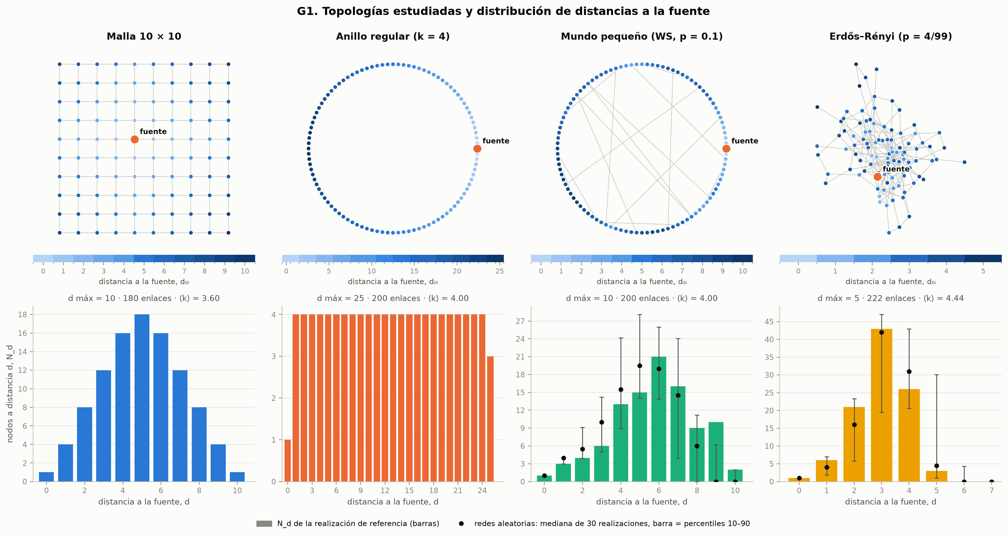
Figura 1. Topologías estudiadas, coloreadas por distancia a la fuente (naranja), y número de nodos N_d a cada distancia. En las redes aleatorias se superpone la mediana de 30 realizaciones con los percentiles 10–90.

3.3 Método numérico
El sistema de primer orden, con 2N = 200 incógnitas, se integró con DOP853, el Runge–Kutta explícito de orden 8 de SciPy, recomendado para alta precisión (Dormand y Prince, 1980; Virtanen et al., 2020). Se usaron rtol = 10⁻¹⁰ y una tolerancia absoluta escalada por variable: 10⁻¹² Q₀ para las cargas y 10⁻¹² ω_max Q₀ para las corrientes. Las tolerancias por defecto (10⁻³ y 10⁻⁶) no sirven para cargas del orden de 10⁻⁶ C.
La salida se muestreó con 100 puntos por período del modo más rápido, ω_max = √(ω₀² + Kλ_max), que con κ grande oscila hasta 9 veces más rápido que ω₀. Como referencia se programó la solución exacta por modos normales (ecuación 7) y, para verificar el orden de convergencia y explicar el algoritmo, un Runge–Kutta clásico de orden 4 propio.

3.4 Cantidades medidas
- Energía: Eᵢ(t) con la ecuación (13) del enunciado, y H(t) con la ecuación (6).
- Energía media: ⟨Eᵢ⟩ = (1/T)∫Eᵢ dt, integrada con la regla de Simpson.
- Tiempo de llegada: primer t con Eᵢ(t) ≥ E_th. El cruce se ubica con la raíz de Eᵢ(t) − E_th entre las dos muestras que lo encierran, usando la solución continua de DOP853; la interpolación entre muestras fallaba en los vecinos de la fuente, que cruzan el umbral antes de la primera muestra. Un nodo que nunca cruza el umbral se reporta como no alcanzado, sin asignarle un valor.
- Estadística por distancia: Ē(d) y σ_E(d) con las ecuaciones (22) y (23) del enunciado (denominador N_d − 1; σ no definida si N_d = 1). En las redes aleatorias se calculan por realización, y la dispersión entre realizaciones se reporta aparte con percentiles 10–90.
- Rapidez del frente: inverso de la pendiente del ajuste lineal de tᵢ contra d (d ≥ 1). Es un resumen comparativo; la sección 4.2 muestra que t(d) es curvo.
- Predictores a igual distancia: número de caminos más cortos Nᵢ, grado kᵢ y peso modal Wᵢ = Σ_λ (Π_λ)ᵢ₀², calculado con proyectores sobre cada autovalor para que no dependa de la base cuando hay autovalores repetidos.

3.5 Ajustes funcionales
Se compararon modelos de dos parámetros como máximo, porque Erdős–Rényi ofrece pocas distancias. Los modelos se ajustaron sobre los datos de cada nodo (σ_E no se usó como peso, porque no es error experimental) y se compararon con el criterio de información de Akaike corregido, AICc (Akaike, 1974; Burnham y Anderson, 2002), y con gráficos de residuos. ΔAICc > 10 indica que el modelo peor no tiene apoyo. En las redes aleatorias cada realización se ajustó por separado.
Tabla 4. Modelos comparados.
Datos | Modelos | Espacio del ajuste
t_γ(d) | lineal a + b·d; potencia a·dᵇ; logarítmico a + b·ln d | t_γ
⟨Eᵢ⟩(d), σ_E(d) | exponencial (log₁₀E = a + b·d); potencia (log₁₀E = a + b·log₁₀d) | log₁₀
v(κ) | potencia; por tramos con exponentes 1 y ½; transición suave Aκ/√(1 + κ/κ_c) | log₁₀v

3.6 Experimentos
Tabla 5. Diseño experimental. Se varió un parámetro a la vez.
Experimento | Qué se varía | Qué se mide | Simulaciones | Preguntas
E1. Dinámica | κ (5 valores), red | Eᵢ(t), H(t) | 20 | P1
E2. Tiempo de llegada | κ (7), red, umbral (3), 30 realizaciones | t_γ vs d, rapidez, nodos no alcanzados | 434 | P2, P3, P5
E3. Energía por distancia | κ, red | ⟨Eᵢ⟩, Ē(d), σ_E(d) | (datos de E2) | P2, P4, P8
E4. Posición a igual d | nodos con igual d | relación con Nᵢ, kᵢ y Wᵢ | (datos de E2) | P5, P6
E5. Sensibilidad | γ, N, posición de la fuente | rapidez, alcance, Ē(d) | 234 | Limitaciones, P7

3.7 Estructura del programa
El código es un paquete de Python (red_rlc) con un módulo por responsabilidad y un script por experimento; el pseudocódigo y los diagramas de flujo están en docs/pseudocodigo_y_diagrama_flujo.md.
Tabla 6. Módulos del programa.
Módulo | Responsabilidad
redes.py | Topologías, A, Λ, distancias y número de caminos (búsqueda en anchura)
modelo.py | Parámetros, DOP853, solución modal, RK4 propio
analisis.py | Energías, balance de H, tiempos de llegada, estadísticas, peso modal
ajustes.py | Modelos funcionales, AICc y pesos de Akaike
graficos.py, videos.py | Figuras G1–G10 y videos
resultados.py | Guardado de datos con metadatos (semillas, parámetros)
tests/ | 188 pruebas automáticas

3.8 Validación
Antes de analizar resultados, el código superó 188 pruebas automáticas, entre ellas las nueve del plan (Tabla 7). Los experimentos además comprobaron en cada simulación el balance de H y el valor de H(0). Toda la Fase 3 se regeneró de punta a punta y una muestra de simulaciones repetida dio diferencias exactamente nulas.
Tabla 7. Pruebas de validación del plan.
Prueba | Caso | Criterio | Resultado
Oscilador aislado | K = 0 | Coincide con la ecuación (3) | Error < 10⁻⁸ Q₀
Conservación | K = 0, R = 0 | E₀ constante | Variación < 10⁻⁸
Decaimiento | K = 0, R > 0 | E(t) exacta | Error < 10⁻⁸ E₀
Balance general | K > 0, R > 0 | dH/dt = −RΣIᵢ² | Residuo ≤ 1.3 × 10⁻⁷
Dos nodos | N = 2 | Batidos con ω₀ y √(ω₀² + 2K) | Error < 10⁻⁸ Q₀
Modo uniforme | 4 redes | ΣQᵢ = oscilador aislado | Error < 10⁻⁸ Q₀
Simetría | Anillo | Nodos +d y −d iguales | Error < 10⁻⁹ Q₀
Convergencia | RK4 | Orden 4 | Órdenes 3.97, 4.00, 4.00, 4.00
Referencia | DOP853 vs modal | ≪ 10⁻³ Q₀ | Error ≤ 1.5 × 10⁻⁹ Q₀

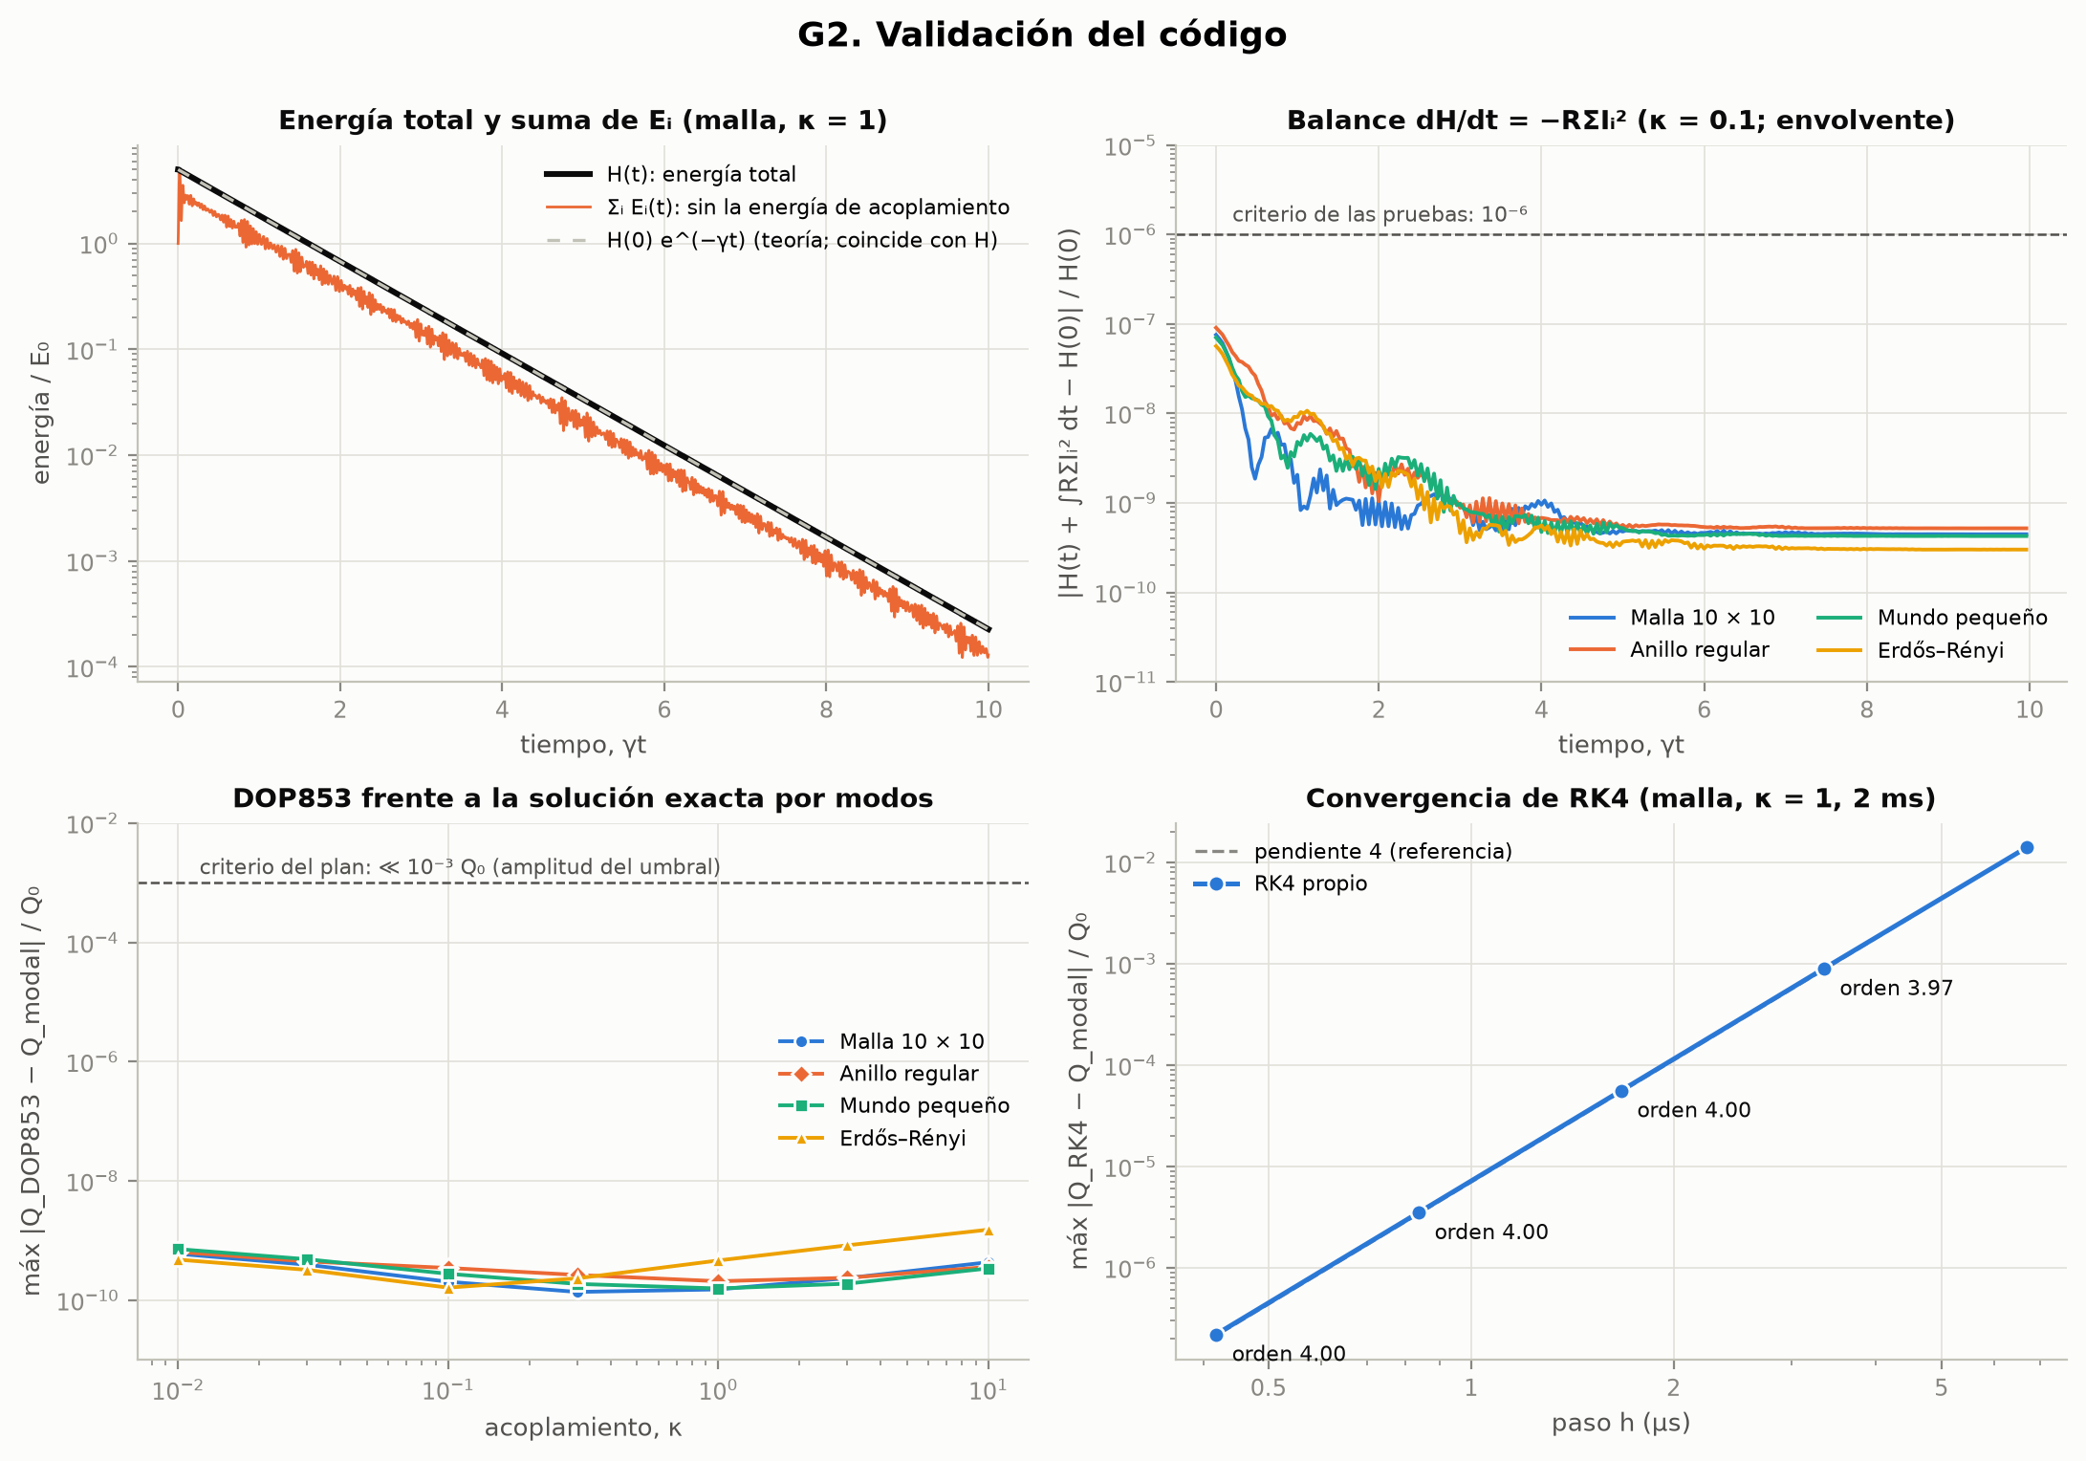
Figura 2. Validación: (a) H(t) sigue H(0)e^(−γt) y ΣEᵢ no es la energía total; (b) residuo del balance de H; (c) error de DOP853 frente a la solución modal; (d) convergencia de orden 4 del RK4 propio.

4. Resultados
Cada resultado se presenta en tres niveles: lo que muestra la simulación (observación numérica), su explicación física (interpretación) y las ideas que aún no se comprobaron (especulación), como pide la sección 11 del enunciado.

4.1 Propagación de la perturbación (P1)
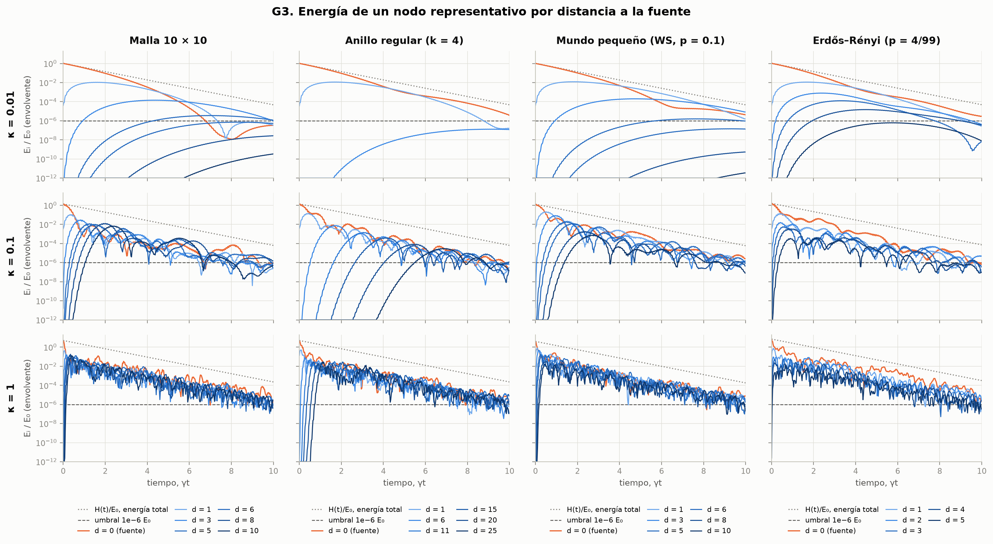
Figura 3. Energía (envolvente) de un nodo representativo por distancia, con H(t) y el umbral. Columnas: redes; filas: κ = 0.01, 0.1 y 1.
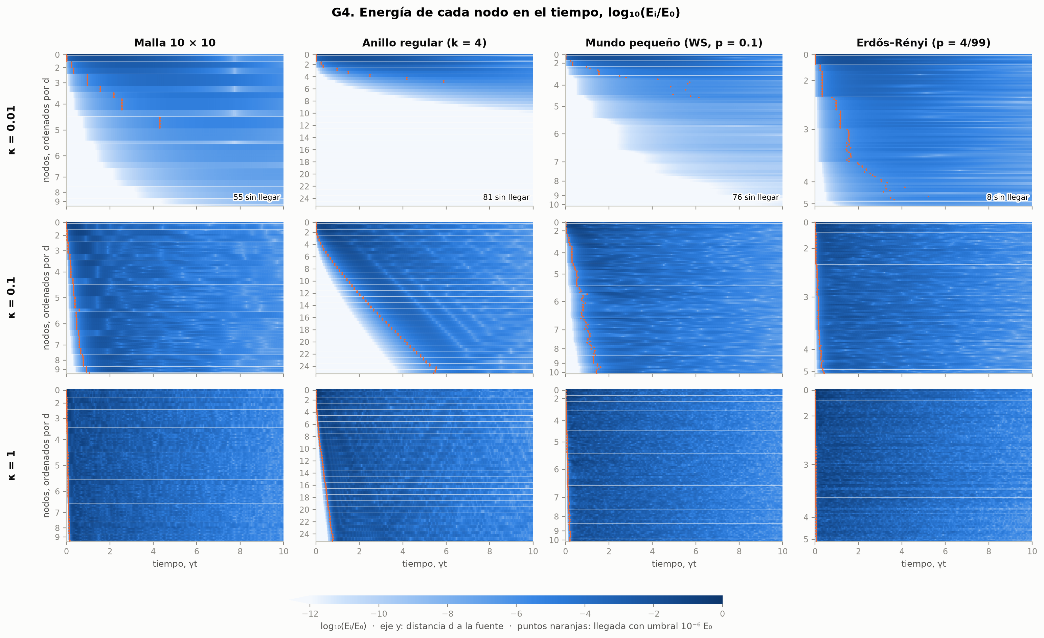
Figura 4. Mapa nodo-tiempo de log₁₀(Eᵢ/E₀), con los nodos ordenados por distancia; los puntos naranjas marcan la llegada con umbral 10⁻⁶ E₀.
Observación numérica. La energía sale de la fuente y alcanza primero a los vecinos y después a los nodos lejanos (Figuras 3 y 4). Con κ = 0.01 la perturbación no llega a toda la red en T = 10/γ: se alcanzan 44 de 99 nodos en la malla, 18 de 99 nodos en el anillo, 23 de 99 nodos en el mundo pequeño, 91 de 99 nodos en Erdős–Rényi. Con κ = 1 el frente cruza toda la red antes de γt ≈ 0.8 y luego todos los nodos tienen energías del mismo orden. En todos los casos, H(t) decae como H(0)e^(−γt).
Interpretación física. La perturbación avanza enlace por enlace porque el acoplamiento solo une vecinos. No hay un frente nítido: por la ecuación (8), cada nodo responde desde t > 0, pero su amplitud crece como t^(2d). La pérdida de energía no depende de K ni de la red, porque todos los modos decaen con la misma tasa. Con κ pequeño el tiempo de transferencia por enlace, ≈ πω₀/K, es del orden de 10/γ, y la energía se disipa antes de recorrer la red.
Especulación. El frente se ensancha con la distancia por la dispersión de los modos; un umbral más alto vería un frente más compacto y más tardío.

4.2 Tiempo de llegada y distancia (P3)
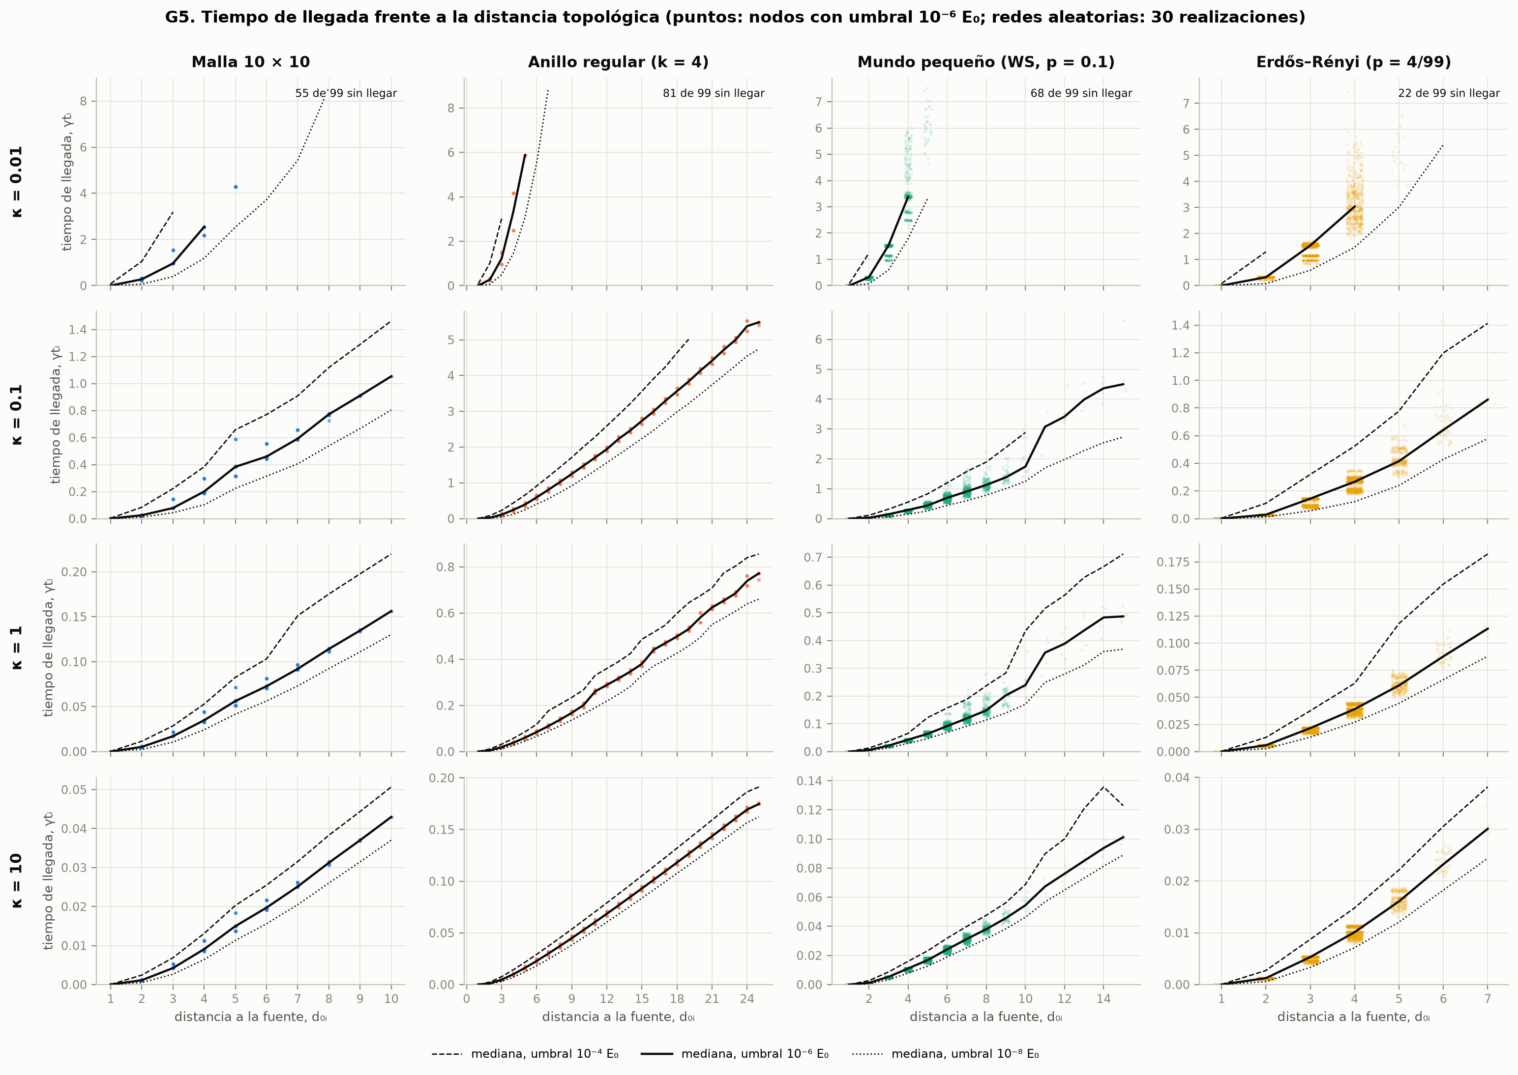
Figura 5. Tiempo de llegada contra distancia. Puntos: nodos (umbral 10⁻⁶ E₀; en redes aleatorias, 30 realizaciones). Líneas: medianas con umbrales 10⁻⁴, 10⁻⁶ y 10⁻⁸ E₀.
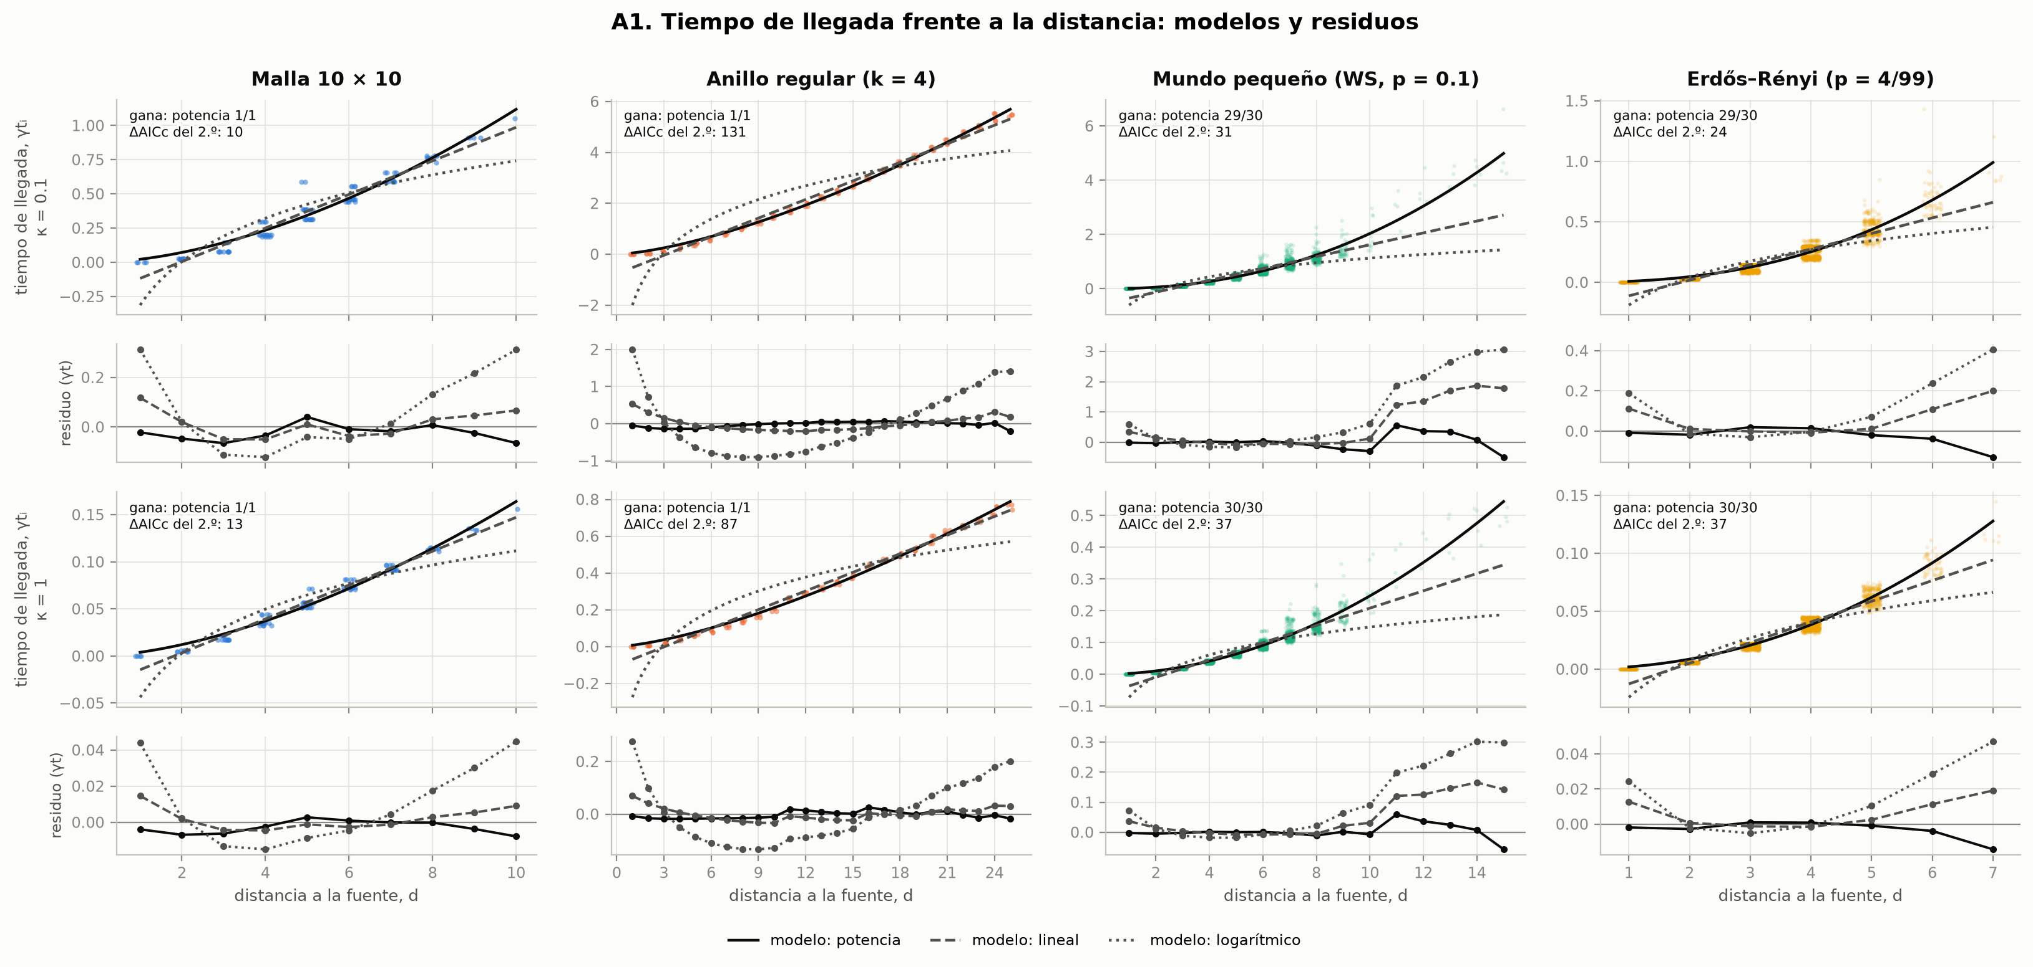
Figura 6. Ajustes de t_γ(d) con κ = 0.1 y κ = 1: modelos y residuos por distancia. Los residuos de la ley de potencia quedan cerca de cero; los de los modelos lineal y logarítmico son sistemáticos.
Tabla 8. Exponente b de t_γ = a·dᵇ (mediana; en redes aleatorias, percentiles 10–90) y ΔAICc mediano del segundo mejor modelo.
Red | κ = 0.01 | κ = 0.1 | κ = 1 | κ = 10
Malla 10 × 10 | 2.63; ΔAICc 74 | 1.70; ΔAICc 10 | 1.62; ΔAICc 13 | 1.68; ΔAICc 26
Anillo (k = 4) | 2.93; ΔAICc 20 | 1.47; ΔAICc 131 | 1.44; ΔAICc 87 | 1.35; ΔAICc 54
Mundo pequeño (WS) | 2.91 [2.66, 3.47]; ΔAICc 20 | 1.99 [1.87, 2.17]; ΔAICc 31 | 1.91 [1.74, 2.01]; ΔAICc 37 | 1.82 [1.73, 1.98]; ΔAICc 54
Erdős–Rényi (ER) | 2.77 [2.60, 3.26]; ΔAICc 29 | 2.31 [2.11, 2.53]; ΔAICc 24 | 2.12 [1.95, 2.31]; ΔAICc 37 | 2.26 [2.05, 2.47]; ΔAICc 60

Observación numérica. El tiempo de llegada crece con la distancia en las cuatro redes. La ley de potencia es el mejor modelo en todas las redes y valores de κ, con ΔAICc del segundo modelo entre 10 y 131. El exponente es b > 1 siempre. El nodo a d = 1 no se aparta de la tendencia: su residuo, con el modelo ajustado sin d = 1, está entre −0.8 y −0.2 desviaciones estándar.
Interpretación física. Que b > 1 significa que el frente se desacelera. El tiempo de llegada es el primer instante en que un nodo acumula energía sobre un nivel fijo, mientras la energía total decae como e^(−γt): cada distancia extra cuesta más tiempo, y con κ pequeño (b ≈ 2.6–2.9) el sistema está cerca de no alcanzar a los nodos lejanos. El orden de b entre redes coincide con el crecimiento de N_d (Figura 1): el anillo, con N_d constante, tiene el b más bajo (≈ 1.4, el más parecido a una onda de velocidad constante); las redes aleatorias, donde N_d crece rápido, tienen b ≈ 2. Es coherente con una dilución de la energía del frente entre más nodos.
Especulación. El argumento de dilución no está demostrado; podría probarse en árboles regulares con distinto número de ramas.

4.3 Efecto de K en la rapidez de propagación (P2, P7)
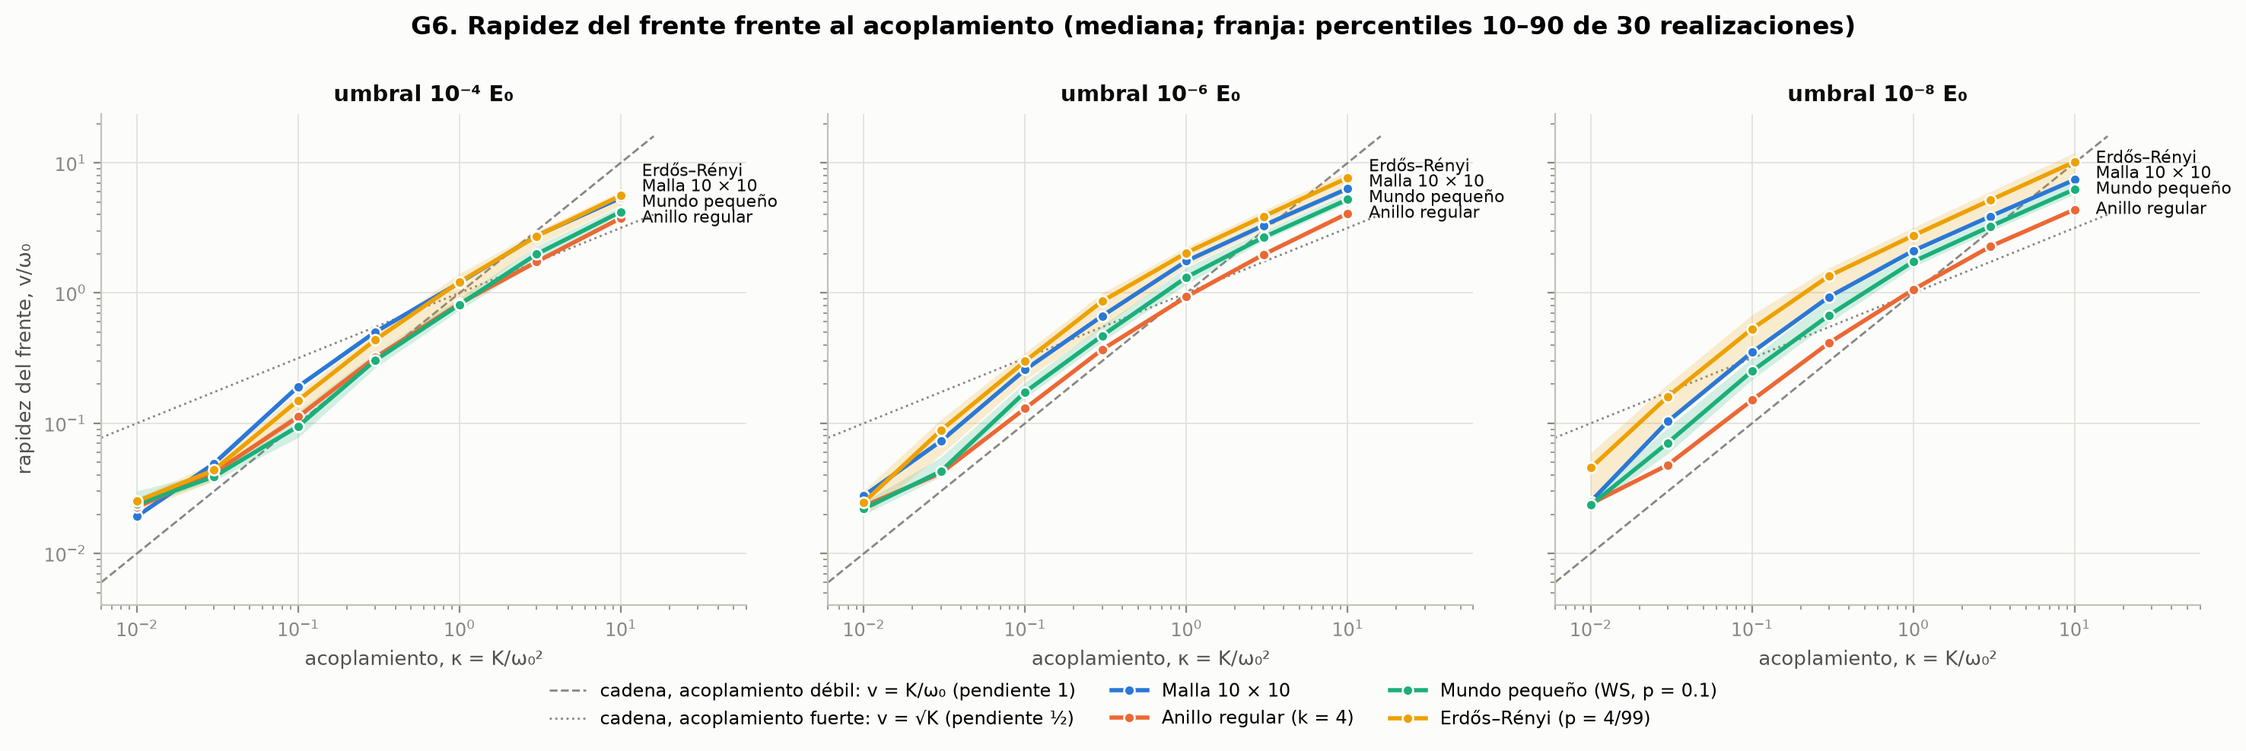
Figura 7. Rapidez del frente v/ω₀ contra κ (log–log), un panel por umbral, con los límites de la cadena v = K/ω₀ y v = √K.
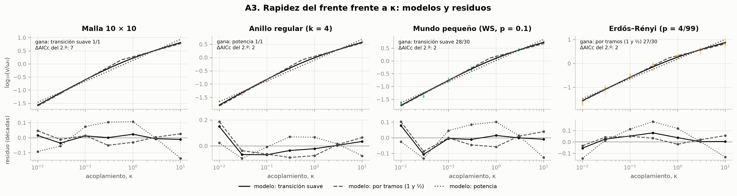
Figura 8. Ajustes de v(κ): potencia, por tramos con exponentes 1 y ½, y transición suave v = Aκ/√(1 + κ/κ_c), con sus residuos.
Tabla 9. Rapidez v/ω₀ (umbral 10⁻⁶ E₀, mediana), exponentes log–log en régimen débil (κ = 0.03–0.3) y fuerte (κ = 1–10), y κ_c del modelo de transición suave.
Red | κ = 0.01 | κ = 0.1 | κ = 1 | κ = 10 | Exp. débil | Exp. fuerte | κ_c
Malla 10 × 10 | 0.028 | 0.258 | 1.76 | 6.34 | 0.96 | 0.56 | 0.62
Anillo (k = 4) | 0.023 | 0.130 | 0.94 | 4.09 | 0.95 | 0.64 | 0.55
Mundo pequeño (WS) | 0.022 | 0.174 | 1.32 | 5.23 | 1.04 | 0.60 | 0.91
Erdős–Rényi (ER) | 0.025 | 0.299 | 2.04 | 7.67 | 0.99 | 0.58 | 0.75

Observación numérica. La rapidez crece con κ en las cuatro redes, en más de dos órdenes de magnitud entre κ = 0.01 y κ = 10. Los exponentes son cercanos a 1 en el régimen débil y a 0.6 en el fuerte. El modelo de transición suave o el de tramos ganan en tres redes (el anillo queda empatado con ΔAICc ≈ 2), con κ_c = 0.55–0.91. Al bajar el umbral de 10⁻⁴ a 10⁻⁸ E₀ la rapidez aparente aumenta entre 28 % y 254 %; el orden entre redes se mantiene.
Interpretación física. Con K ≪ ω₀², dos vecinos intercambian energía con una frecuencia de batido ≈ K/ω₀; con K ≫ ω₀² el acoplamiento domina y la escala es √K, como la velocidad de grupo de la cadena (sección 2.6). El cambio ocurre donde ambas escalas son comparables, K ≈ ω₀². La dependencia del umbral muestra que el tiempo de llegada mide el primer rastro de energía, no el paso de la mayor parte: es una medida operativa ligada a la ecuación (20) del enunciado.
Especulación. La topología cambia sobre todo el prefactor A (ER > malla > WS > anillo) más que κ_c; podría relacionarse con propiedades espectrales de Λ.

4.4 Energía media y distancia (P2, P4)
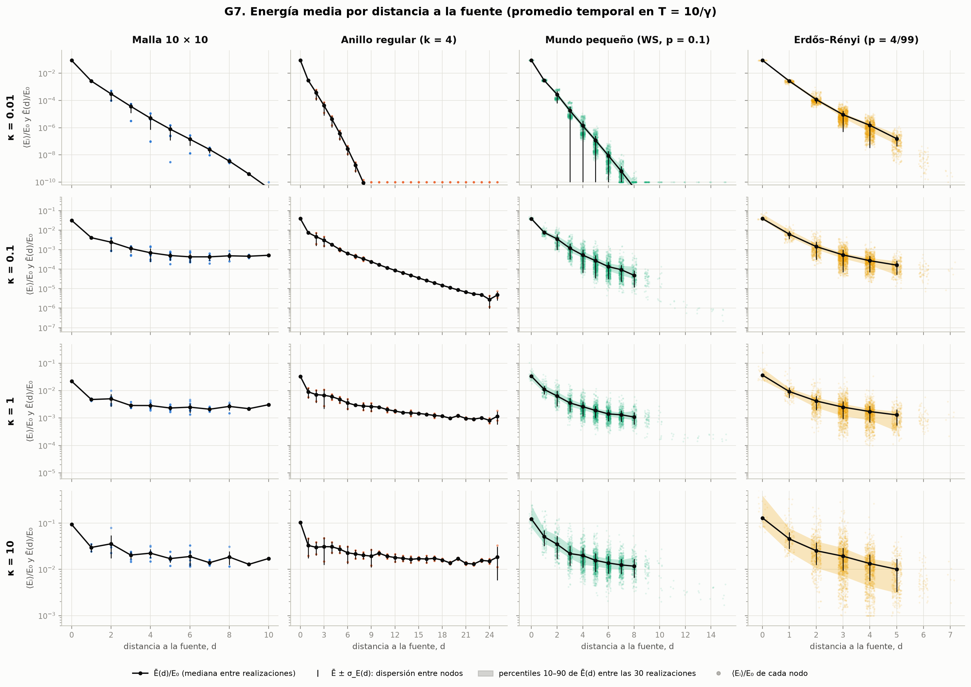
Figura 9. Energía media por distancia: puntos por nodo, Ē(d) (mediana entre realizaciones), barras ±σ_E(d) entre nodos y franja de percentiles 10–90 entre realizaciones.
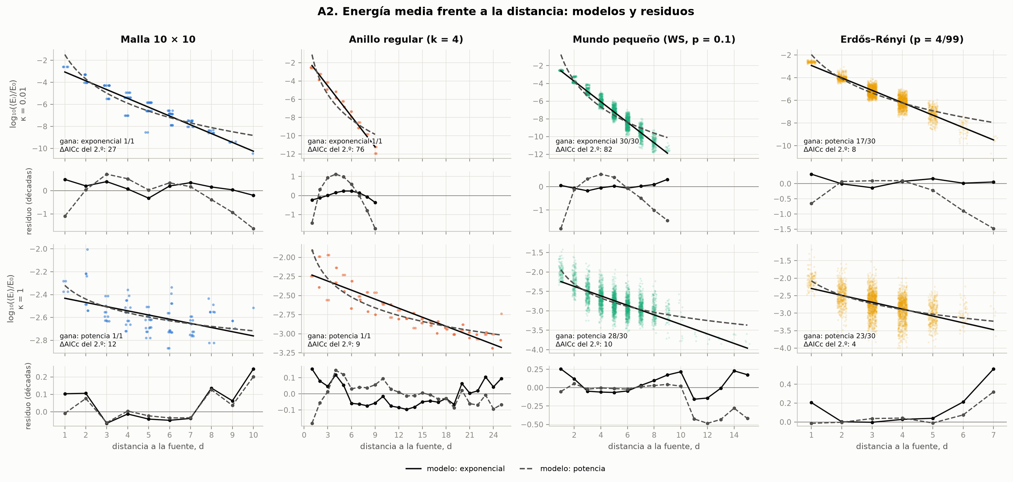
Figura 10. Ajustes de log₁₀⟨Eᵢ⟩(d) con κ = 0.01 y κ = 1: modelo exponencial frente a potencia, con residuos.
Tabla 10. Modelo ganador para log₁₀⟨Eᵢ⟩(d) (realizaciones ganadas), pendiente del modelo exponencial (décadas por enlace) y fracción de la energía media que queda en la fuente.
Red | κ = 0.01 | κ = 0.1 | κ = 1
Malla 10 × 10 | exponencial (1/1); −0.80 déc./enlace | potencia (1/1); −0.10 déc./enlace; fuente 27 % | potencia (1/1); −0.04 déc./enlace; fuente 7 %
Anillo (k = 4) | exponencial (1/1); −1.12 déc./enlace | exponencial (1/1); −0.14 déc./enlace; fuente 32 % | potencia (1/1); −0.04 déc./enlace; fuente 11 %
Mundo pequeño (WS) | exponencial (30/30); −1.17 déc./enlace | potencia (22/30); −0.31 déc./enlace; fuente 32 % | potencia (28/30); −0.13 déc./enlace; fuente 11 %
Erdős–Rényi (ER) | potencia (17/30); −1.06 déc./enlace | potencia (26/30); −0.34 déc./enlace; fuente 31 % | potencia (23/30); −0.16 déc./enlace; fuente 12 %

Observación numérica. La energía media decae con la distancia en todas las redes. Con κ = 0.01 el mejor modelo es exponencial (salvo ER, donde las 4–5 distancias por realización no separan los modelos) y la fuente conserva cerca del 87 % de la energía media. Con κ ≥ 0.1 gana la ley de potencia y el perfil se aplana; con κ = 1 la fuente conserva ≈ 10 %. La fracción que queda en la fuente es casi igual en las cuatro redes. En la malla, Ē(d) sube en los bordes.
Interpretación física. Con acoplamiento débil cada enlace transmite poca energía antes de que se disipe, así que la energía cae un factor casi constante por enlace. Con acoplamiento fuerte la energía recorre la red antes de perderse y se reparte entre los modos normales. Con κ = 10 la energía media de la fuente vuelve a subir porque H(0) = E₀(1 + k₀κ): los capacitores de acoplamiento devuelven a las mallas la energía guardada al inicio.
Especulación. La subida en los bordes de la malla podría deberse a reflexiones en el borde abierto; se podría comprobar con una malla periódica.

4.5 Heterogeneidad energética (P8)
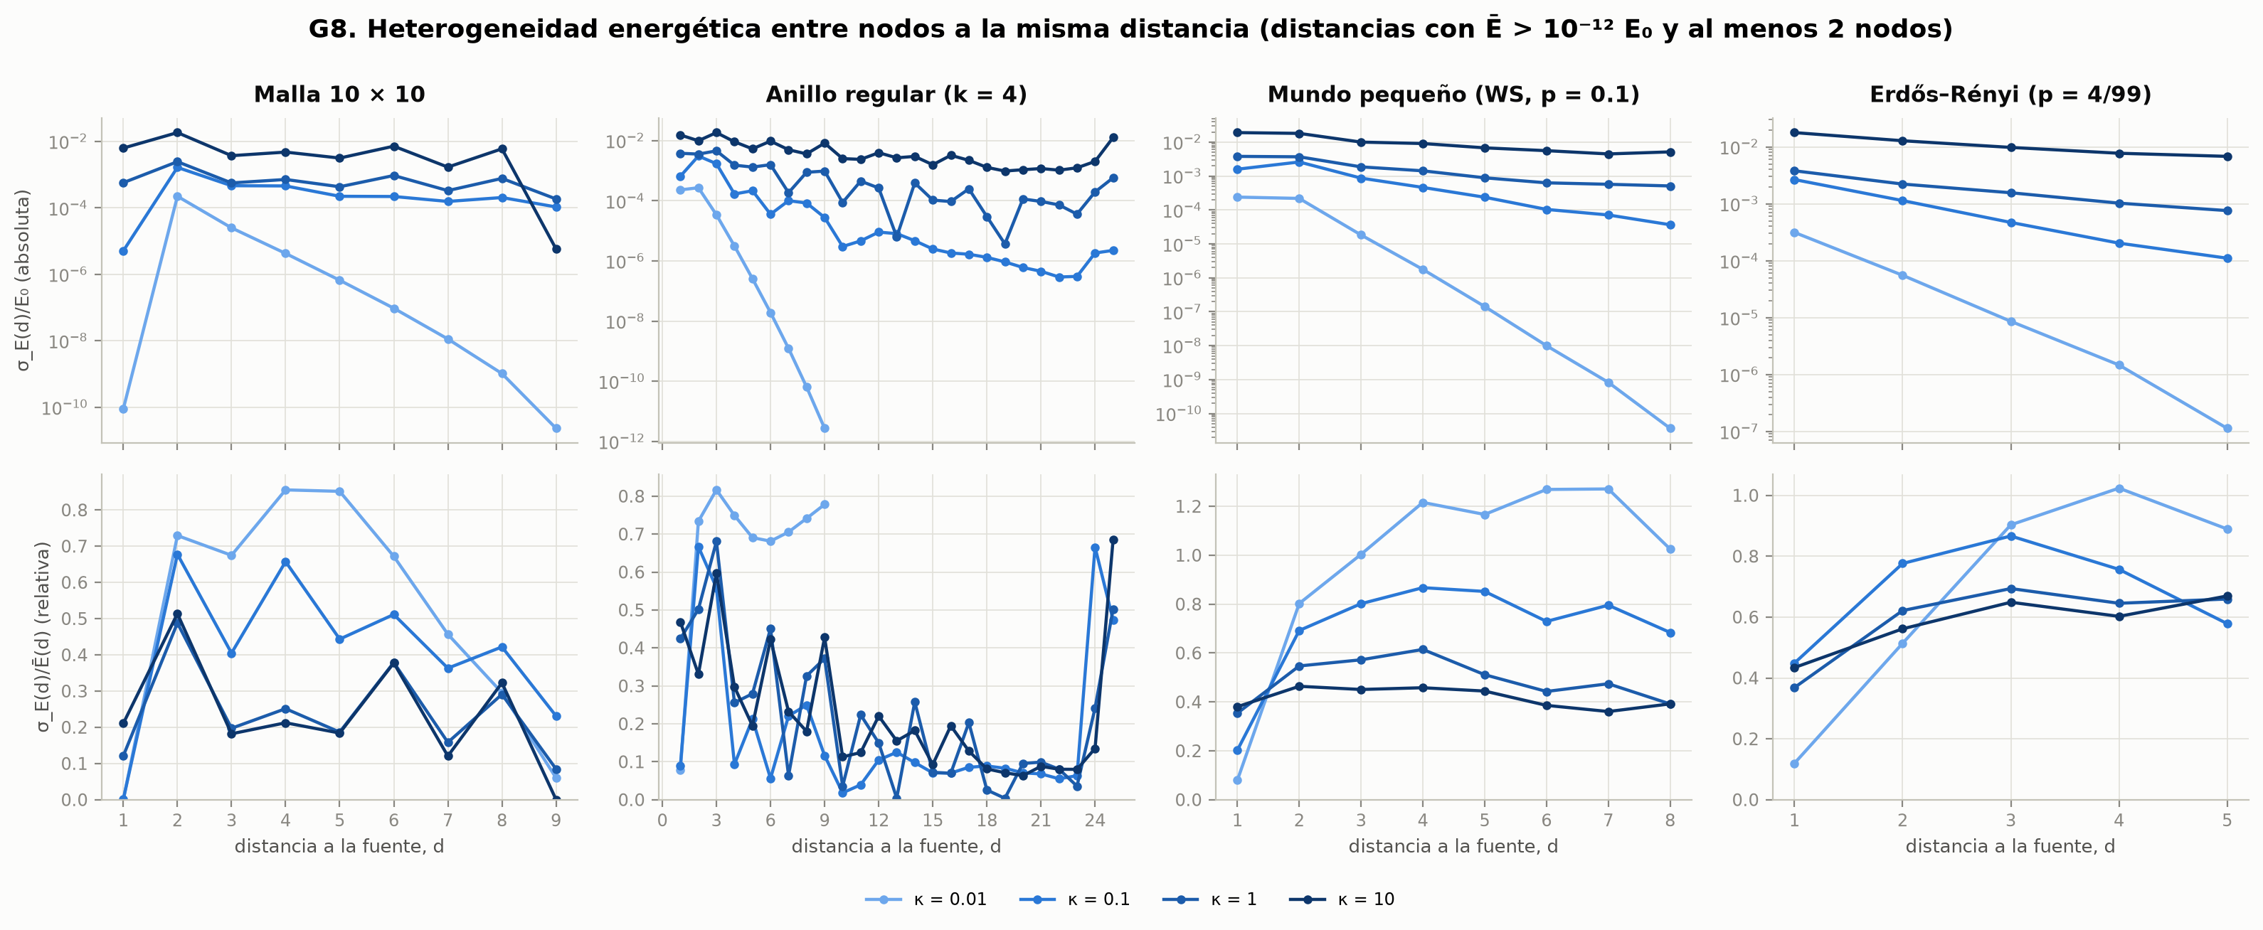
Figura 11. σ_E(d)/E₀ (arriba) y σ_E/Ē (abajo) contra la distancia, una línea por κ; solo distancias con al menos 2 nodos y Ē > 10⁻¹² E₀.
Observación numérica. La heterogeneidad absoluta σ_E(d) disminuye con la distancia, siguiendo a Ē(d); en las redes aleatorias cae de forma exponencial en la mayoría de las realizaciones. La heterogeneidad relativa σ_E/Ē no tiene una tendencia clara con d: en WS y ER llega a 1.0–1.3 con κ = 0.01 y baja a ≈ 0.4–0.65 con κ grande, mientras en la malla y el anillo es menor e irregular.
Interpretación física. σ_E es una propiedad del modelo, no un error. Proviene de las diferencias entre nodos a igual distancia (sección 4.6): en las redes aleatorias esas diferencias son grandes; en las regulares, la simetría las reduce. Con κ pequeño, diferencias modestas en el número de caminos se vuelven grandes en energía.

4.6 Nodos a igual distancia (P5)
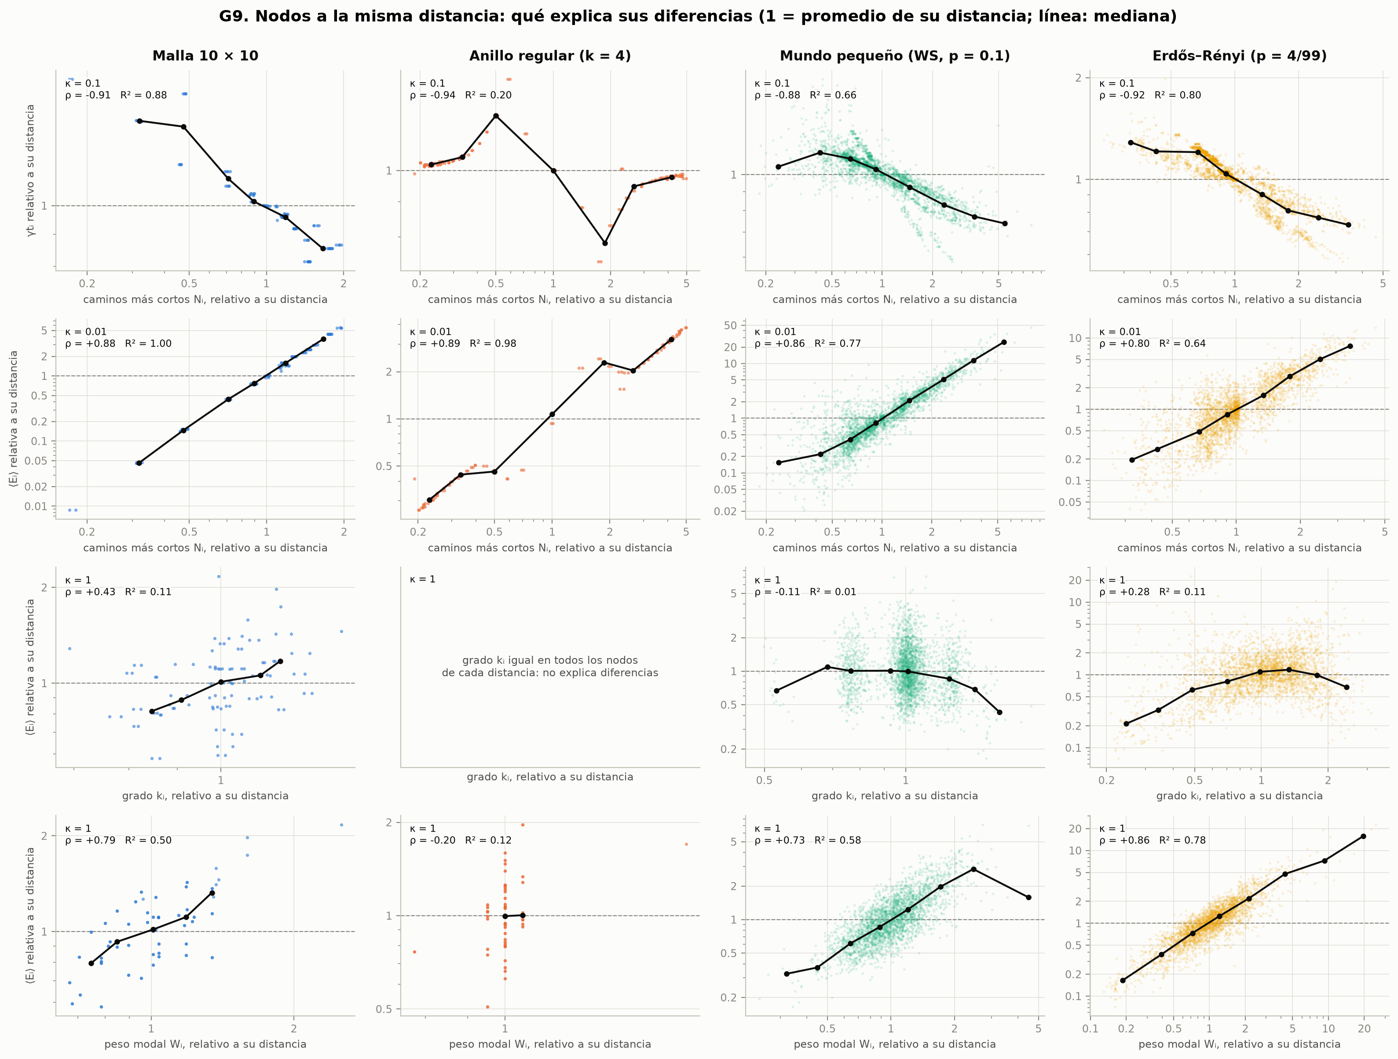
Figura 12. Nodos a igual distancia: respuesta relativa al promedio de su distancia frente al número de caminos más cortos, el grado y el peso modal. Cada panel indica la correlación de Spearman ρ dentro de grupos y el R² explicado.
Tabla 11. Parte de la variación a igual distancia explicada por cada predictor (R²) y correlación de Spearman mediana dentro de grupos (ρ).
Red | t vs Nᵢ (κ = 0.1) | E vs Nᵢ (κ = 0.01) | E vs Nᵢ (κ = 1) | E vs kᵢ (κ = 1) | E vs Wᵢ (κ = 1)
Malla 10 × 10 | R² 0.88; ρ −0.91 | R² 1.00; ρ 0.88 | R² 0.24; ρ 0.61 | R² 0.11; ρ 0.43 | R² 0.50; ρ 0.79
Anillo (k = 4) | R² 0.20; ρ −0.94 | R² 0.98; ρ 0.89 | R² 0.01; ρ 0.89 | — | R² 0.12; ρ −0.20
Mundo pequeño (WS) | R² 0.66; ρ −0.88 | R² 0.77; ρ 0.86 | R² 0.07; ρ 0.33 | R² 0.01; ρ −0.11 | R² 0.58; ρ 0.73
Erdős–Rényi (ER) | R² 0.80; ρ −0.92 | R² 0.64; ρ 0.80 | R² 0.05; ρ 0.29 | R² 0.11; ρ 0.28 | R² 0.78; ρ 0.86

Observación numérica. Los nodos a igual distancia no responden igual: su energía media puede diferir en más de un factor 10 y su tiempo de llegada en 30–50 %. El número de caminos más cortos Nᵢ explica el tiempo de llegada en todas las redes y la energía con κ pequeño; con κ grande la energía la explica el peso modal Wᵢ. El grado explica poco. En el anillo los nodos simétricos (+d y −d) responden exactamente igual.
Interpretación física. A tiempos cortos, las contribuciones de los caminos más cortos se suman (Qᵢ ∝ Nᵢ): más caminos significa llegar antes. Con κ grande la energía se reparte entre los modos normales y la respuesta de cada nodo depende de cuánto participa en los modos que excita la fuente (ecuación 7). El grado solo describe el entorno inmediato del nodo, no su conexión con la fuente.

4.7 Influencia de la topología (P6)
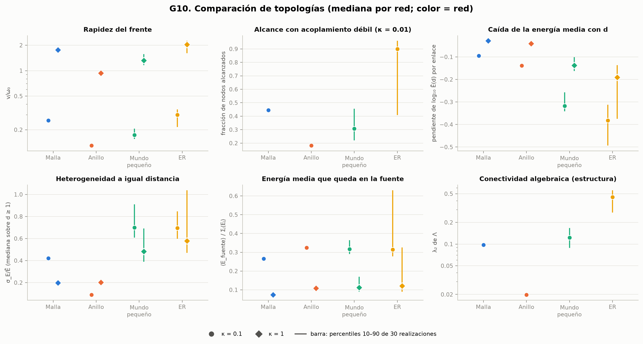
Figura 13. Comparación de topologías: rapidez, alcance con κ = 0.01, caída de la energía, heterogeneidad, energía que queda en la fuente y conectividad algebraica λ₂.
Tabla 12. Medianas por red (en redes aleatorias, sobre 30 realizaciones).
Métrica | Malla 10 × 10 | Anillo (k = 4) | Mundo pequeño (WS) | Erdős–Rényi (ER)
Rapidez v/ω₀, κ = 0.1 | 0.26 | 0.13 | 0.17 | 0.30
Rapidez v/ω₀, κ = 1 | 1.76 | 0.94 | 1.32 | 2.04
Alcance, κ = 0.01 | 0.44 | 0.18 | 0.31 | 0.90
Pendiente log₁₀Ē, κ = 0.1 | −0.10 | −0.14 | −0.32 | −0.38
σ_E/Ē, κ = 0.1 | 0.42 | 0.09 | 0.70 | 0.70
Energía en la fuente, κ = 0.1 | 0.27 | 0.32 | 0.32 | 0.31
λ₂ | 0.098 | 0.020 | 0.123 | 0.450

Observación numérica. Erdős–Rényi es la red más rápida y de mayor alcance, y el anillo la más lenta y de menor alcance, en todas las métricas de propagación. La caída de la energía con d y la heterogeneidad son mayores en las redes aleatorias. En cambio, la energía que sale de la fuente es casi la misma en las cuatro redes. λ₂ ordena bien los extremos, pero el mundo pequeño tiene un λ₂ algo mayor que la malla y es más lento.
Interpretación física. Las distancias cortas de Erdős–Rényi llevan la energía a más nodos en menos enlaces antes de que se disipe; el anillo, con distancia máxima 25, es el caso más lento. La energía que sale de la fuente depende del acoplamiento local (κ y su grado); la red decide hacia dónde va y a qué velocidad.
Especulación. λ₂ por sí solo no basta para predecir la rapidez; una combinación de N_d con propiedades espectrales podría ordenar las redes, pero hacen falta más topologías.

4.8 Sensibilidad (E5)
Tabla 13. Sensibilidad en la malla y en Erdős–Rényi (medianas).
Estudio | Variante | v/ω₀ (κ = 0.1) | v/ω₀ (κ = 1) | Alcance (κ = 0.1)
γ (malla) | R = 0.3 Ω | 0.27 | 1.77 | 1.00
γ (malla) | R = 1 Ω | 0.26 | 1.76 | 1.00
γ (malla) | R = 10 Ω | 0.21 | 1.66 | 0.44
N (malla) | 6 × 6 | 0.37 | 2.31 | 1.00
N (malla) | 10 × 10 | 0.26 | 1.76 | 1.00
N (malla) | 20 × 20 | 0.19 | 1.26 | 1.00
Fuente (malla) | interior | 0.26 | 1.76 | 1.00
Fuente (malla) | borde | 0.18 | 1.29 | 1.00
Fuente (malla) | esquina | 0.20 | 1.32 | 1.00
Fuente (ER) | mayor grado | 0.35 | 2.32 | 1.00
Fuente (ER) | nodo 0 | 0.30 | 2.04 | 1.00
Fuente (ER) | menor grado | 0.20 | 1.55 | 1.00

Observación numérica. Al multiplicar R por 33, la rapidez cambia poco (menos de 10 % con κ = 1 en malla y ER), pero con R = 10 Ω y κ = 0.1 el alcance cae y la fuente retiene casi toda la energía. La rapidez medida baja al aumentar N, porque el ajuste lineal abarca más distancias de una curva t(d) que no es recta. La posición de la fuente importa: en la malla, desde el borde o la esquina la rapidez es 20–30 % menor; en ER, desde el nodo de mayor grado el frente es ≈ 75 % más rápido que desde el de menor grado.
Interpretación física. K fija la rapidez y γ fija hasta dónde llega la energía: son los «dos relojes», el tiempo de transferencia por enlace frente al tiempo de decaimiento 1/γ. t_γ y ⟨Eᵢ⟩ solo son comparables con el mismo γ y el mismo T.

4.9 Videos
Se generaron seis videos de la evolución de log₁₀(Eᵢ/E₀): cuatro comparan κ = 0.01, 0.1 y 1 en cada red, y dos comparan las cuatro topologías con κ = 0.1 y κ = 1. El tiempo avanza de forma no lineal (más lento al inicio) para que el frente sea visible, y un reloj muestra el valor real de γt. Los archivos están en resultados/videos. La Figura 14 muestra un cuadro.
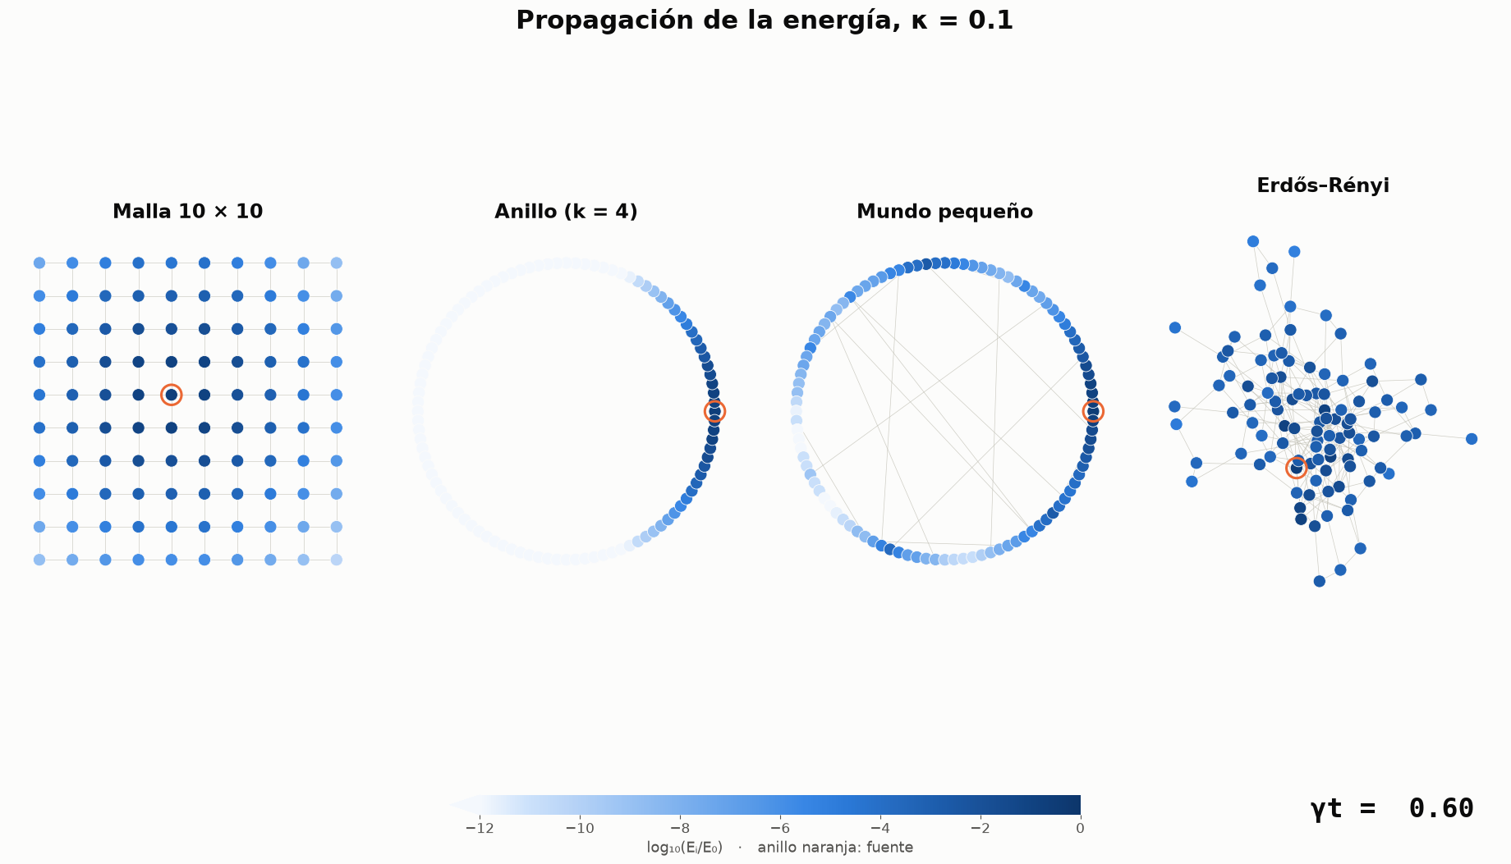
Figura 14. Cuadro del video de topologías con κ = 0.1 en γt = 0.6: el anillo solo se ha excitado cerca de la fuente, mientras Erdős–Rényi ya está casi completo.

5. Discusión: respuesta a las preguntas de investigación
Tabla 14. Respuestas a las preguntas de investigación.
N.º | Respuesta | Evidencia
P1 | Avanza enlace por enlace; la energía total decae como e^(−γt) sin depender de K ni de la red; con K débil no alcanza a toda la red. | Fig. 3, 4, 14; sec. 4.1
P2 | K acelera el frente (∝ κ débil, ∝ √κ fuerte, cambio en K ≈ ω₀²) y aplana el perfil de energía. | Fig. 7, 8, 9, 10; Tablas 9, 10
P3 | Sí: t_γ = a·dᵇ con b > 1; el frente se desacelera. Depende del umbral. | Fig. 5, 6; Tabla 8
P4 | Decrece: exponencial con K débil, potencia suave con K fuerte. | Fig. 9, 10; Tabla 10
P5 | No. Nᵢ decide la llegada; el peso modal decide la energía con K fuerte. | Fig. 12; Tabla 11
P6 | ER es la más rápida y de mayor alcance; el anillo, la más lenta. La energía que sale de la fuente no depende de la red. | Fig. 13; Tabla 12
P7 | K = 1/(LC_c): un capacitor compartido que almacena y devuelve energía; K decide qué tan rápido y lejos se reparte, γ cuánto dura. | Fig. 2; sec. 2.2, 4.3, 4.8
P8 | σ_E disminuye con d; σ_E/Ē es alta con K débil y en las redes aleatorias. | Fig. 11

Los once objetivos específicos del enunciado quedaron cubiertos: la derivación y la justificación del acoplamiento (sección 2), la construcción de las redes (3.2), el análisis de propagación, tiempos y energía (4.1–4.6), la comparación de K y topologías (4.3, 4.7), los ajustes con medidas de dispersión (3.5, 4.2–4.4) y los videos (4.9).

6. Conclusiones
- Efecto de K sobre la propagación. El acoplamiento acelera la propagación en más de dos órdenes de magnitud entre κ = 0.01 y κ = 10. La rapidez crece como κ con acoplamiento débil y como √κ con acoplamiento fuerte, con la transición en κ_c ≈ 0.55–0.91 (K ≈ ω₀²). K no cambia el ritmo con que se pierde la energía, que solo depende de R.
- Energía y distancia topológica. La energía media decae con la distancia: exponencialmente con acoplamiento débil (≈ 1 década por enlace con κ = 0.01) y de forma suave y casi plana con acoplamiento fuerte. El tiempo de llegada crece como dᵇ con b > 1.
- Influencia de la estructura de la red. Las redes con distancias cortas (Erdős–Rényi) propagan más rápido y más lejos que las de distancias largas (anillo). A igual distancia, la respuesta depende del número de caminos más cortos y del peso en los modos normales, no del grado.
- Limitaciones. El modelo es lineal, con componentes ideales e iguales; el capacitor compartido es una idealización en redes no planas; el tiempo de llegada depende del umbral; ⟨Eᵢ⟩ depende de T y E₀ no incluye la energía inicial de los enlaces; las redes ER se restringieron a muestras conexas (sesgo de selección); con N = 100, ER tiene solo 4–5 distancias; una rapidez lineal única depende del rango de distancias.
- Extensiones. Elementos no uniformes o no lineales; pérdidas en los capacitores de acoplamiento; redes más grandes y otras topologías para probar la hipótesis de dilución y el papel de λ₂; mallas periódicas para separar el efecto de borde; excitación continua; y medición en un circuito real de pocas mallas.

Referencias
Akaike, H. (1974). A new look at the statistical model identification. IEEE Transactions on Automatic Control, 19(6), 716–723. https://doi.org/10.1109/TAC.1974.1100705
Burnham, K. P. y Anderson, D. R. (2002). Model Selection and Multimodel Inference: A Practical Information-Theoretic Approach (2.ª ed.). Springer.
Dormand, J. R. y Prince, P. J. (1980). A family of embedded Runge-Kutta formulae. Journal of Computational and Applied Mathematics, 6(1), 19–26.
Erdős, P. y Rényi, A. (1959). On random graphs I. Publicationes Mathematicae, 6(3–4), 290–297.
French, A. P. (1971). Vibrations and Waves. W. W. Norton.
Hagberg, A. A., Schult, D. A. y Swart, P. J. (2008). Exploring network structure, dynamics, and function using NetworkX. En Proceedings of the 7th Python in Science Conference (pp. 11–15).
Hairer, E., Nørsett, S. P. y Wanner, G. (1993). Solving Ordinary Differential Equations I: Nonstiff Problems (2.ª ed.). Springer.
Molina Ceron, M. A. (2026). Dinámica y propagación de energía en una red de osciladores RLC acoplados [Enunciado del proyecto final de Física 3]. Universidad Cooperativa de Colombia.
Newman, M. E. J. (2003). The structure and function of complex networks. SIAM Review, 45(2), 167–256.
Virtanen, P. et al. (2020). SciPy 1.0: fundamental algorithms for scientific computing in Python. Nature Methods, 17(3), 261–272.
von Luxburg, U. (2007). A tutorial on spectral clustering. Statistics and Computing, 17(4), 395–416.
Watts, D. J. y Strogatz, S. H. (1998). Collective dynamics of 'small-world' networks. Nature, 393(6684), 440–442.
Young, H. D., Freedman, R. A. y Ford, A. L. (2020). Sears and Zemansky's University Physics with Modern Physics (15.ª ed.). Pearson.

Anexo A. Reproducción de los resultados
Desde la carpeta del proyecto, con Python 3.10 o superior y las librerías de requirements.txt (NumPy, SciPy, NetworkX, Matplotlib, imageio-ffmpeg y pytest):
pip install -r requirements.txt
python -m pytest # pruebas de validación
python scripts/fase3_completa.py # Fase 3 completa (~15 min)
python scripts/f4_ajustes.py # ajustes con AICc
python scripts/f4_figuras.py # figuras de ajuste
python scripts/f5_videos.py # videos (~4 min)
python scripts/f5_figuras_presentacion.py # figuras para proyectar
pip install -r requirements-docs.txt
python scripts/f6_informe.py # este informe

Las redes aleatorias usan semillas fijas (2026 a 2055) y cada archivo de datos guarda sus parámetros y semillas, por lo que los resultados se reproducen exactamente. El detalle de cada paso está en docs/bitacora_desarrollo.md.

